Уважаемые партнёры!
Предлагаем вашему вниманию линейку терморегуляторов для теплого пола торговой марки REXANT®

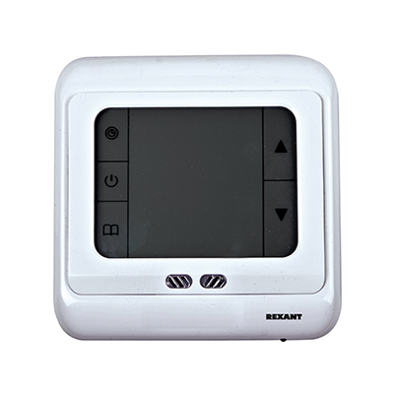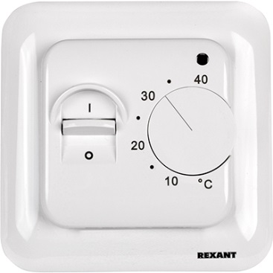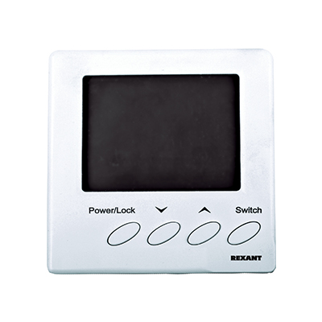

Применение:

Терморегуляторы REXANT для теплого пола предназначены для управления и регулирования наиболее оптимальной степени нагрева пола и воздуха в помещении. Только с помощью терморегулятора можно включить, настроить или выключить систему теплых полов. В линейке REXANT есть механические, электронные, сенсорные и программируемые терморегуляторы.
Терморегуляторы имеют точную настройку и позволяют выбирать уровень обогрева с точностью 1 градус Цельсия.

Способы монтажа:

Могут устанавливаться накладным способом или монтироваться в стену с специально подготовленной монтажной коробке. При этом подключение терморегулятора осуществляется к обычной электрической сети. Если теплый пол организуется в помещении с высокой влажностью, то регулятор выноситься за его пределы.

Преимущества:

Механический терморегулятор:

Самый просто вид терморегулятора. Небольшая пластиковая коробочка, с градуированным колесиком и для выставления необходимой температуры нагрева и различными вариантами кнопок включения/выключения. Возможна индикация работы.

Электронный терморегулятор:

Более дорогое устройство с широким функционалом. Отличить можно по внешнему виду – на нем присутствует цифровой дисплей. В самом простейшем исполнении, электронный термостат имеет те же три пары клемм. В некоторых управление осуществляется градуированным колесиком, но у большинства встроены кнопки для введения необходимых параметров работы.

Программируемый терморегулятор:

Это исключительно удобное устройство с максимальным функционалом для использования возможностей электрического теплого пола на 100%. В таких регуляторах имеется многофункциональный жидкокристаллический дисплей, на котором отображается не только температура поверхности пола, но и дата, время, режим работы.

Маркетинг

Маркетинговая поддержка Ваших продаж. Предоставляются информативные и очень качественные:

- Листовки
- Штенедеры
- Баннеры

Ассортимент продукции
Артикул | Наименование | Цена (опт 250)
51-0531 | Терморегулятор механический с датчиком температуры пола (3600Вт) REXANT | 454,30 р.
51-0536 | Терморегулятор сенсорный с автоматическим программированием (3680Вт) REXANT | 1252,42 р.
51-0534 | Терморегулятор с дисплеем и автоматическим программированием (3680Вт) REXANT | 1163,31 р.
51-0535 | Терморегулятор с дисплеем и автоматическим программированием (3680Вт) REXANT | 1274,59 р.

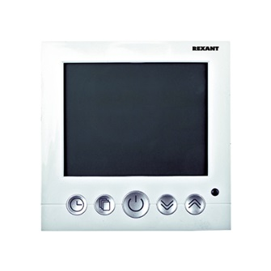

Самую актуальную информацию о ценах и наличии на складе вы можете узнать, у ваших менеджеров.
Дополнительную информацию по ценам и условиям сотрудничества вы сможете получить у сотрудников компании по телефону: +7 (495) 225-25-20.

Для информирования Ваших клиентов о других товарах, Вы можете использовать промо сайты торговой марки REXANT®
www.rexant.ru сайт для ознакомления с товарами.
www.rexant.info сайт с полиграфической продукцией для поддержки торговой марки. (на данном сайте можно скачать листовки и каталоги в электронном виде)
С Уважением, менеджер по продукции: Лавров Алексей.

125430, Россия, Москва, ул. Фабричная, д. 6 | Сайт: sds-group.ru
тел./факс: (495) 225-25-20 (многоканальный) | E-mail: info@sds-group.ru

